软件使用说明

**一、修改和完善个人信息**

科研人员资料是科研管理系统的基本信息之一，是所有数据报表统计的重要依据，科研人员资料的完整与否，直接关系到学校科研统计的正确性，每位科研人员应认真对待，尽可能填写完整。

**1. 科研管理系统网址**：<http://222.169.251.212:25580/business/login.jsp>

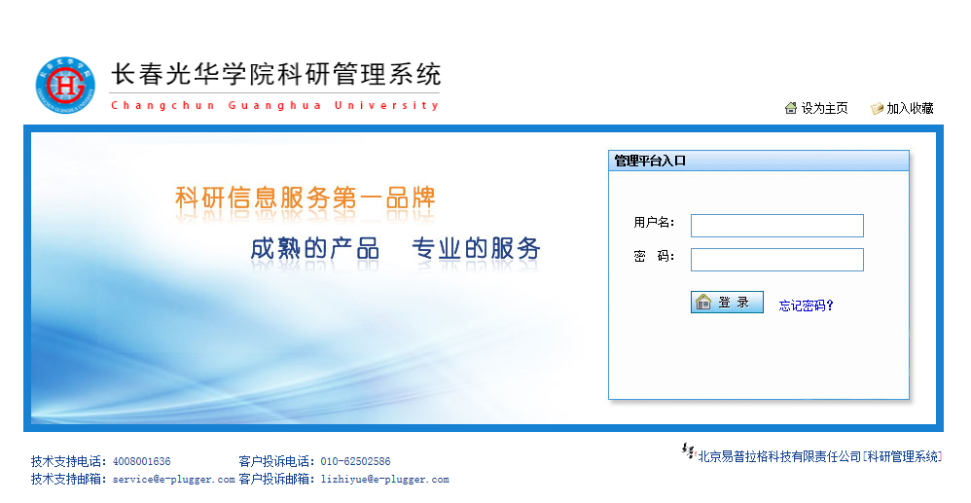**2. 科研人员可以使用工号登录科研管理系统，以下是网址打开后的页面**

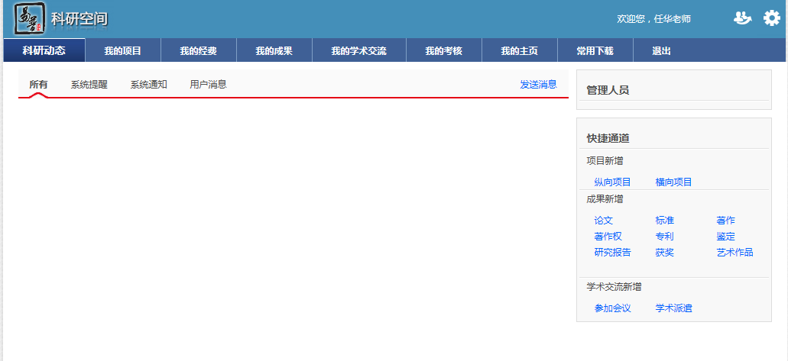**3. 在“管理平台入口”中输入用户名和密码，进入系统。**（用户名为工号、初始密码为12345678，如果在登录过程中遇到问题，可拨打电话15754377088，任老师），登录成功后如下图所示：

**4. 进入科研管理系统后，请先修改密码，修改密码位置如下图：**

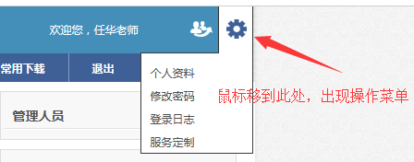

**5. 修改密码。点击上图中的“修改密码”，出现修改密码界面，如下图：**

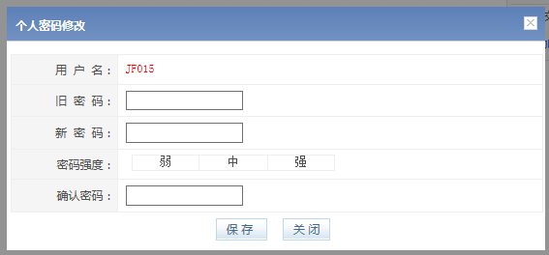

根据实际情况输入新密码，点击“保存”，密码修改成功。

**6. 完善个人资料。点击第4点图中的“个人资料”，出现如下界面：**

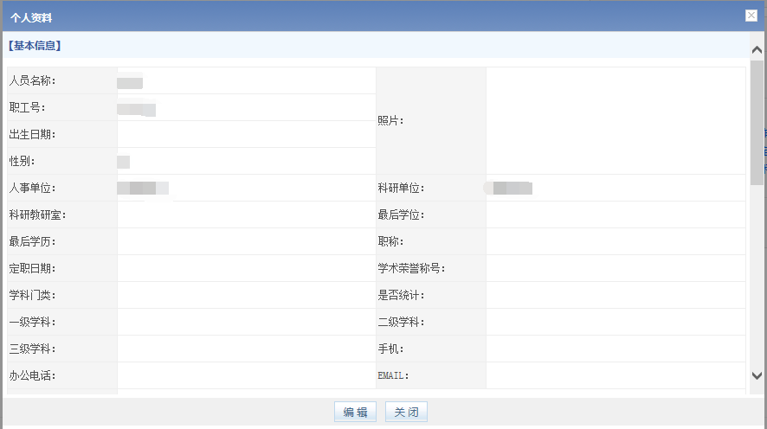

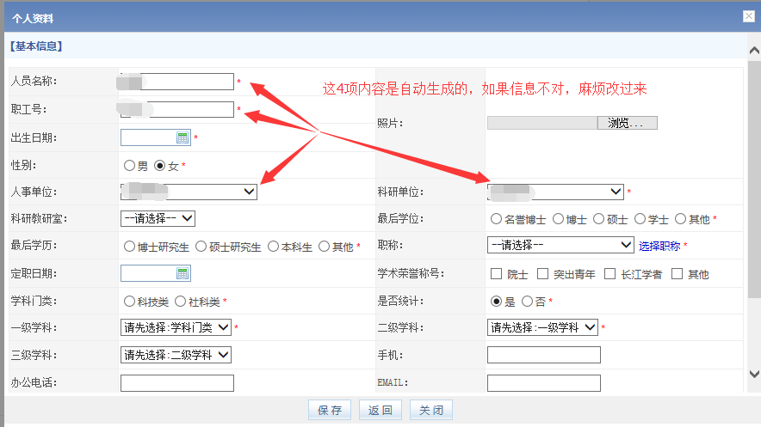点击“编辑”出现如下界面：（带*的为必须填的内容）

红箭头指示的4项为系统自动生成，特别是“人事单位”、“科研单位”，**如果生成的内容和你现所在的部门不同**，为了数据统计的更准确，需要改过来。填写完整后，点击下面的“保存”完成。

**二、添加科研信息**

**1. 注意事项：**

（1）你在添加各类数据的时候，如果出现提示“已经存在”、“无法录入”等和数据有关系的问题，可以拨打15754377088，联系任老师；如果对某些项不知道如何填写的话，可以拨打13944881157，联系王处长。

（2）下面要求填写的部分必须填写完整，否则系统无法审核通过。

**2. 添加个人科研成果信息**（提示：仅录入以本校为第一单位、第一作者的科研成果）（1）科研人员可以在下图箭头所指位置快速添加成果。

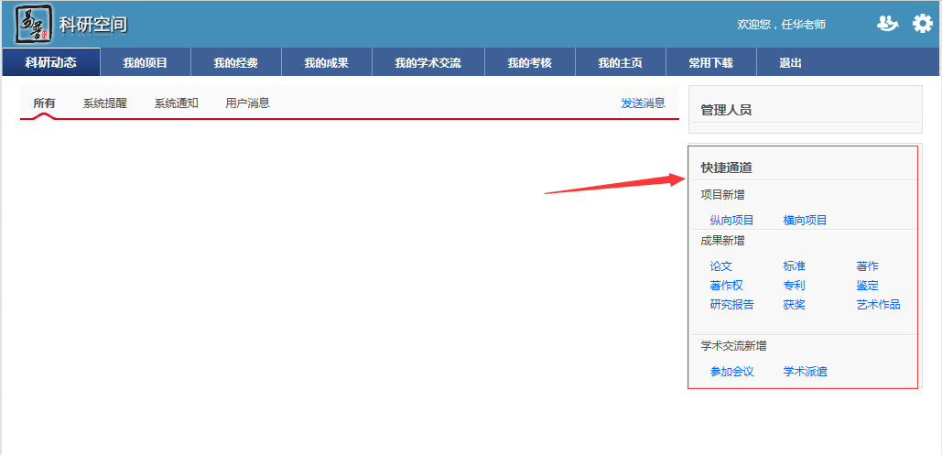

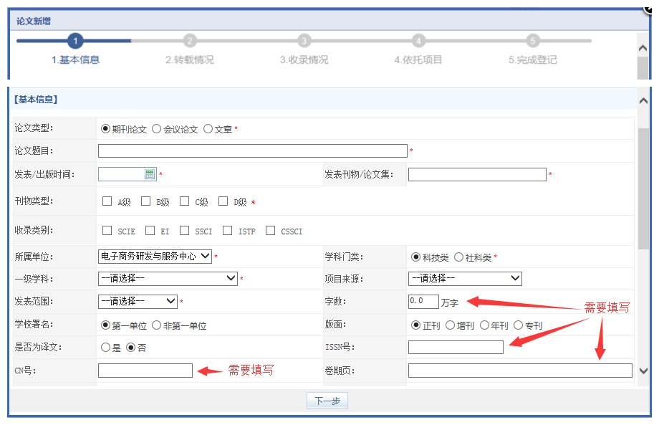（2）各类型添加界面及注意事项：

① 新增论文。一共有5个步骤，按照实际情况填写。

注意：

* 第一步“基本信息”中，除了带**\***的为必须填写以外，上图中用红色箭头指出的4项内容（字数、ISSN号、CN号、卷期页）也**需要填写**；
* 在填写字数的时候，请注意字数的单位是：**万字；**
* “卷期页”的格式为：**年,卷(期):起止页码**，例如：如果你的卷期页信息为“2017年31卷（第2期 ）201-210页”，则写成：2017,31(2):202-210。

② 新增著作。一共3个步骤，按照实际情况填写。

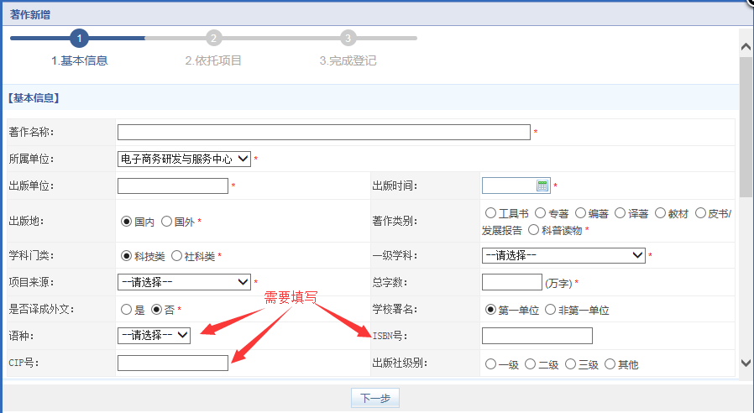

注意：

* 第一步“基本信息”中，除了带**\***的为必须填写以外，上图中用红色箭头指出的3项内容（语种、ISSN号、CIP号）也需要填写。

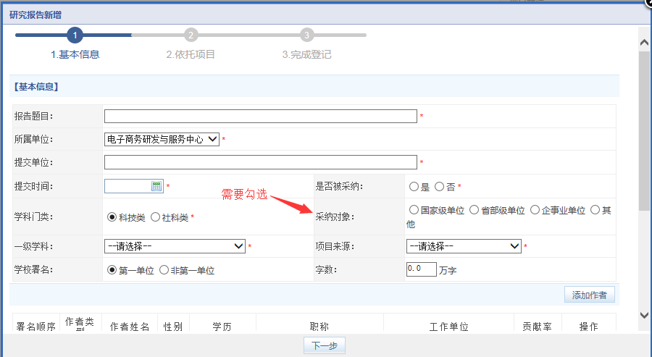③ 新增研究报告。一共3个步骤，按照实际情况填写。

注意：

* 第一步“基本信息”中，除了带**\***的为必须填写以外，上图中用红色箭头指出的1项内容（采纳对象）也**需要填写**。

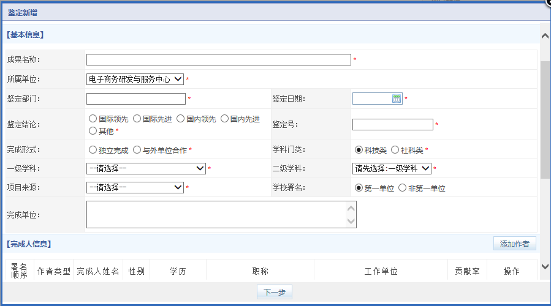④ 新增鉴定（即项目结题）。一共3个步骤，按照实际情况填写，无特别注意事项。

⑤ 新增艺术作品。一共3个步骤，按照实际情况填写，无特别注意事项。

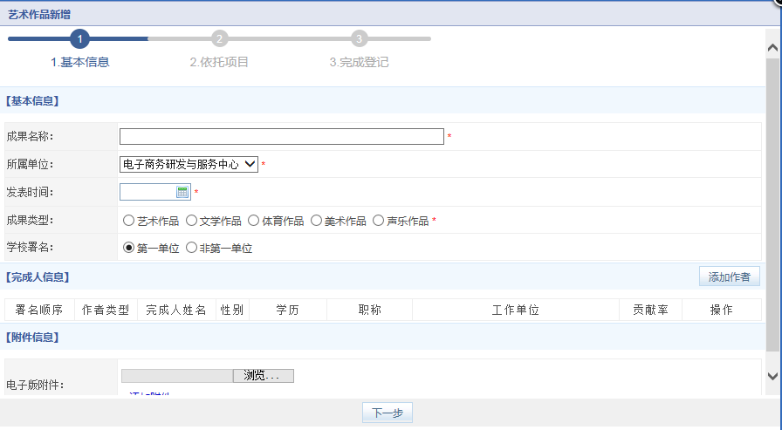

⑥ 新增专利。一共3个步骤，按照实际情况填写。

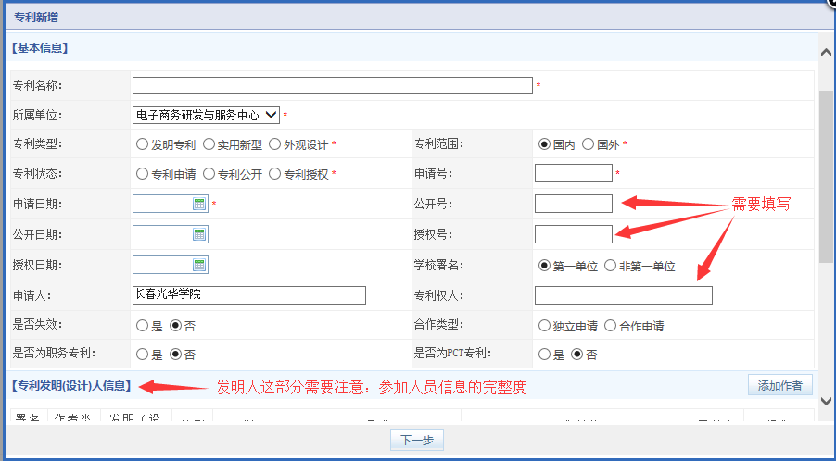

注意：

* 第一步“基本信息”中，除了带**\***的为必须填写以外，上图中用红色箭头指出的3项内容公开号、授权号、专利权人）也**需要填写**；
* 专利发明人信息栏目中，要将参加人员的信息填写完整。

**3. 添加个人科研项目信息**

（1）科研人员可以在下图箭头所指位置快速添加科研项目。



（2）各类型添加界面及注意事项：

① 纵向项目。一共4个步骤，按照实际情况填写。

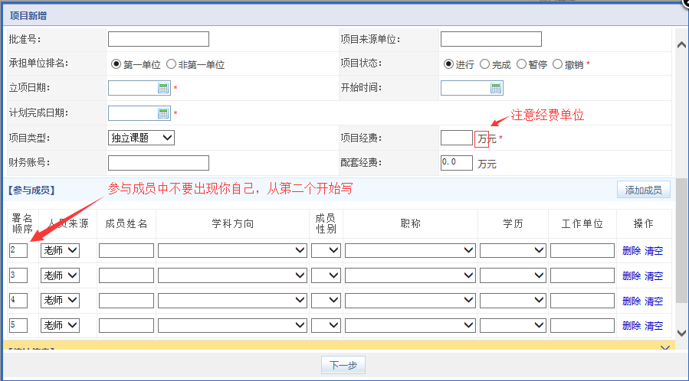

注意：

* 项目经费的单位是：**万元**；
* 在参与成员列表中，不要再填写你的信息，从项目第二个开始填写。

② 横向项目。一共3个步骤，按照实际情况填写。

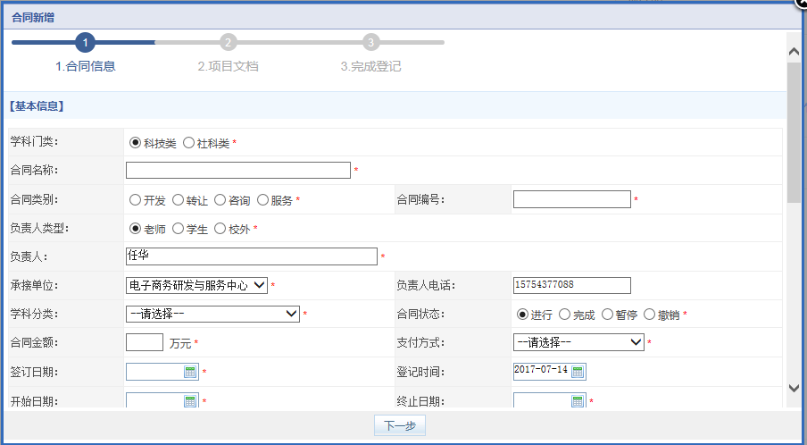

注意：

* 除了带**\***的内容必须填写外，尽可能将信息填完整；
* 合同金额的单位是：**万元**；
* 在参与成员列表中，不要再填写你的信息，从项目第二个开始填写。

**4.添加个人获奖信息**（1）科研人员可以在下图箭头所指位置快速添加获奖情况。



（2）添加界面及注意事项：

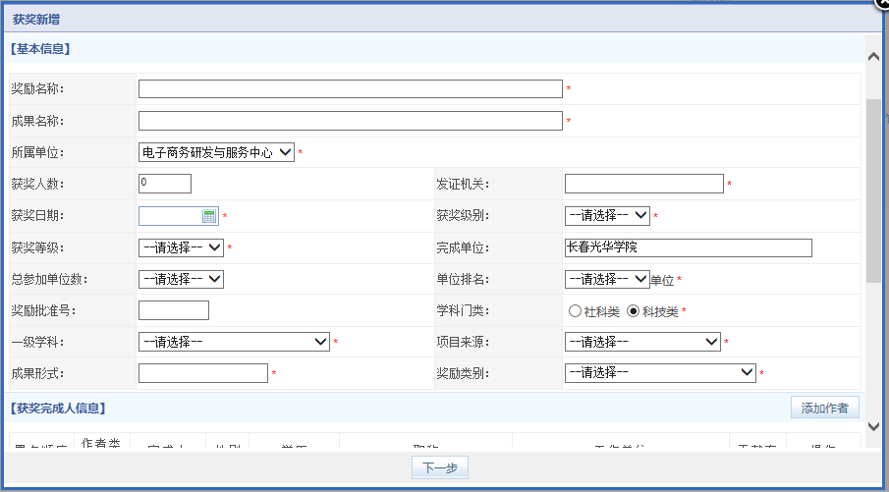一共3个步骤，按照实际情况填写，无特别注意事项，尽量填全。

**5.添加个人学术交流信息**

（1）科研人员可以在下图箭头所指位置快速添加获奖情况。



（2）添加界面及注意事项：

会议新增：按照实际情况填写，无特别注意事项，尽量填全。

